Carta del Concilio a los Creyentes Gentiles

La carta dice lo siguiente:
Saludos. ²⁴ Nos hemos enterado de que algunos de los nuestros, sin nuestra autorización, los han inquietado a ustedes, alarmándoles con lo que les han dicho.²⁵ Así que de común acuerdo hemos decidido escoger a algunos hombres y enviarlos a ustedes con nuestros queridos hermanos Pablo y Bernabé,²⁶ quienes han arriesgado su vida por el nombre de nuestro Señor Jesucristo.²⁷ Por tanto, les enviamos a Judas y a Silas para que les confirmen personalmente lo que les escribimos.²⁸ Nos pareció bien al Espíritu Santo y a nosotros no imponerles a ustedes ninguna carga aparte de los siguientes requisitos:²⁹ abstenerse de lo sacrificado a los ídolos, de sangre, de la carne de animales estrangulados y de la inmoralidad sexual. Bien harán ustedes si evitan estas cosas. Con nuestros mejores deseos.
Hay tres cosas que podemos aprender en esta carta. Lo primero que ellos hicieron fue apartarse del grupo que estaba enseñando que era necesario la circunsición y seguir a las leyes de Moisés para obtener la salvación. Ellos refieren a este grupo como personas que estaban hablando sin la autorización de ellos. No solo esto pero la Biblia también dice que ellos estaban inquietos por lo que habían escuchado, o sea, estaban preocupados por lo que habían estado aprendiendo.

El segundo punto de la carta que ellos hacen es que Judas y Silas tienen la autoridad y el apoyo de ellos para hablarles. Ellos no solo estaban allí para entregar la carta sino que también confirmar las palabras escritas allí. Ellos habían sido enviados a Antioquía, Siria y Cilicia para enseñar y recordarles acerca de las enseñanzas de Jesús.

La tercera y última parte son las instrucciones a los creyentes gentiles. Ahora, las instrucciones vuelven a hablar de algunas leyes judías que deberían de seguir. Estas instrucciones son dados a los gentiles para que fueran amables con sus hermanos judíos dejando de comer algunas comidas impuras. La instrucción no es una regla para los gentiles de todo tiempo. Esta instrucción para no comer ciertos tipos de carne es para que ellos fueran respetuosos al tener a sus hermanos judíos allí con ellos que estaban bajo la ley judía. Esto era necesario para que ellos pudieran tener unidad entre los hermanos. Judas y Silas se quedaron por allí por algun tiempo enseñando y animando a los hermanos gentiles.

¿Qué debemos hacer nosotros para tener unidad con los hermanos? Hay algo que debas dejar de hacer o empezar a hacer no por una regla en la Biblia sino que para ayudar a apoyar un amiguito, familiar o conocido. No vamos a ciertos tipos de fiestas, no tomamos ciertos tipos de bebidas, no usamos ciertas palabras, comemos comidas típicas de otro país porque un amiguito recientemente llegó de este país, y todo esto por ser respetuosos a ellos. Buscamos unidad. Para obtener unidad a veces es necesario dejar de hacer cosas que no necesariamente son prohibidos por la Biblia. Sin embargo, lo hacemos por el bien de todos. ¿Buscas la unidad en tu grupo de Iglesia Infantil? ¿Buscas unidad en tu familia? ¿Buscas unidad en tu escuela o en tu iglesia? ¿Qué puedas hacer para tener un grupo más unido?
Boletín Infantil

Tu Iglesia
Dirección

Número Telefónico
Dirección de la Página Electrónica
…Pregunta Secreta…

Ponga las cajas en el orden correcto para encontrar una pregunta y luego contéstela abajo….

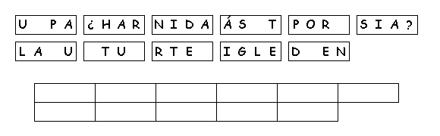
Si No

Orando a Dios
C Confesión de Pecados
A Adoración
P Petición
A Agradecimiento
…Ayude a Judas y Silas a encontrar en camino a Antioquía…
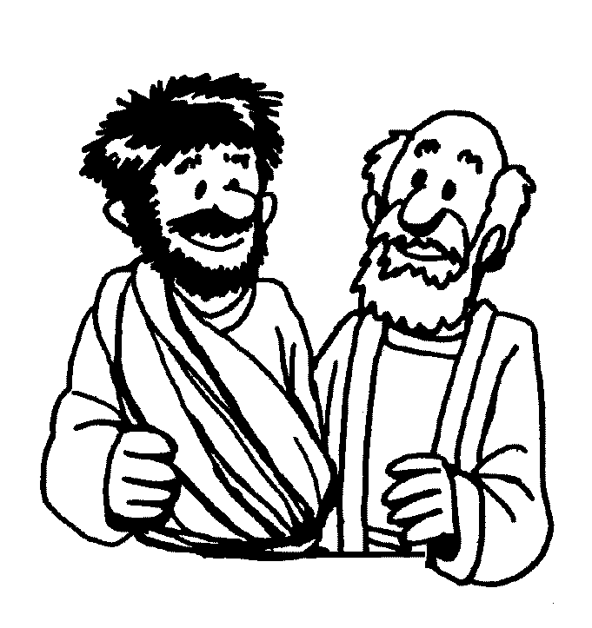

Texto de Memoria
Una vez despedidos, ellos bajaron a Antioquía, donde reunieron a la congregación y entregaron la carta.
Hechos 15:30 (NVI)

